Советы музыкальной Феи.
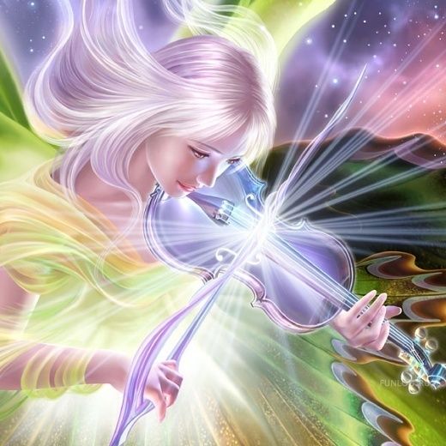

Музыка обладает удивительной силой воздействия на человека. И поэтому она одно из прекрасных и очень сильных средств, для внутреннего развития ребенка. Начинать дружбу с музыкой как можно раньше, когда дети еще открыты любому знанию. И находящийся рядом взрослый должен сделать все возможное для того, чтобы ребенок полюбил то, чем занимается, чтобы он восторгался, получал удовольствие. Психологи, педагоги, выдающиеся композиторы отмечают: для того чтобы полюбить музыку, необходимо, прежде всего, научиться ее слушать. Детский сад дает многое в этом плане. Ребята много поют, с удовольствием танцуют, играют, слушают классическую музыку. Все что получают дети в детском саду должно подкрепляться семейным воспитанием. Родителям нужно интересоваться чему учат ребенка во время музыкальных занятий в детском саду, какие песни он поет, попеть вместе с ребенком. Чтобы появился интерес к музыке нужно его развивать постоянно. Родители могут вместе с детьми бывать в музеях, на выставках, посещать концерты. Важно позаботиться о том, чтобы и дома у ребенка была возможность послушать хорошие песни детских композиторов. Пусть дети узнают, кто пишет музыку, запоминают имена композиторов.

«Если бы все родители могли дать своим детям хоть малость эстетического воспитания, это привело бы к грандиозным результатам»- писал Д.Б. Кабалевский.

